Детский сад №11 Адмиралтейского района

Проект
в старше-подготовительной группе

«Патриотическое воспитание подрастающего поколения в детском саду»

Музыкальный руководитель:
Федорова Е.В.
Воспитатели:
Горковенко Т.М.
Набиева Н.Э

2026г
Санкт-Петербург

Описание: актуальность данного проекта требует решения от каждого работающего в сфере образования, поэтому работать по этой теме может каждый педагог, как дошкольных, так и школьных учреждений.

Тип проекта: познавательно-творческий.
Участники проекта: музыкальный руководитель, дети группы ,воспитатели, родители.
Длительность проекта: долгосрочный (ноябрь2025-май2026).
Проблема: как воспитать настоящего патриота своей Родины с помощью занятий в детском саду и средств музыки?
Причины:
существующие пробелы в нравственном воспитании подрастающего поколения;
наблюдающееся падение интереса и уважения к прошлому России.
Актуальность проекта:
В последние десятилетия в нашей стране произошло много сложных, противоречивых событий в общественной жизни, политике, в системе государственного и местного управления. Отошли в прошлое некоторые известные праздники, появились новые, неоднородна информация об армии и событиях, происходящих в ней; в молодежной среде все чаще отмечаются факты, связанные с национальными противоречиями; средства массовой информации усиленно пропагандируют иностранный уклад жизни.
Поэтому на современном этапе так актуальна проблема нравственно – патриотического воспитания детей.
В проекте «Национальная доктрина образования в Российской Федерации» подчеркивается, что «система образования призвана обеспечить…. Воспитание патриотов России, граждан правового демократического, социального государства, уважающих права и свободы личности, обладающих высокой нравственностью и проявляющих национальную и религиозную терпимость».
Патриотическое воспитание в детском саду – это процесс освоения наследования традиций отечественной культуры. Обращение к отечественному наследию воспитывает уважение к земле, на которой живет ребенок, гордость за нее. Знание истории своего народа, родной культуры поможет в дальнейшем с большим вниманием, уважением и интересом относиться к истории и культуре других народов.
₽ Патриотическое чувство начинается у ребенка с отношения к самым близким людям матери, отцу, к родному дому. Постепенно понятие «родной дом» расширяется. Это уже «родной город», «родная страна», и планета Земля – наш общий родной дом.
Воспитывая будущее поколение, мы должны помнить, что обществу нужен здоровый, полный сил и энергии строитель-созидатель нашего государства. И от того, как мы будем решать задачи гражданско-патриотического воспитания, во многом зависит будущее нашей страны.

Цель:
формирование человека, как члена гражданского общества.
Задачи:
- воспитывать у ребенка любовь и привязанность к семье, близким людям, своему дому, детскому саду, родной улице и городу;
- формировать бережное и заботливое отношение к природе и ко всему живому;
- воспитывать уважение к людям и результатам их труда;
- развивать интерес к русскому народному творчеству, традициям и обычаям русских людей;
- расширять представления о родной стране, ее столице, городах;
- знакомить детей с государственной символикой: гербом, флагом, гимном;
- ознакомить с историческим прошлым России;
- развивать чувство ответственности и гордости за достижения Родины;
- формировать толерантность, чувство уважения и дружбы к людям других национальностей, их традициям;
- воспитывать эстетически нравственные нормы поведения и моральные качества ребенка.
Этапы реализации проекта.
1. Подготовительный:
- целеполагание;
- изучение тематической литературы, подбор музыкального материала;
- подготовка с детьми к праздникам, разучивание репертуара ;
- работа с родителями по разучиванию стихов и подготовке к праздникам;
- планирование.
2. Основной:
- беседы с детьми на темы: «Я и моя семья», «Мой дом», «Мой город», «Моя страна», «Планета Земля», «Из истории России».
- беседы о праздниках: «День матери» ,«День снятия Блокады»
, «День защитника Отечества», «Космос», « День Победы»; - проведение праздников: День города, День матери, День защитника Отечества, День Победы, День снятия Блокады, День Комонавтики.

Ожидаемый результат:
у ребенка сформируется осознание связи себя, как личности, со своим городом, краем, многонациональной Родиной – Россией, планетой Землей.
Продукты проекта: День матери, День снятия Блокады, День защитника Отечества ,Масленица, День Космонавтики, День Победы , День города

Итоги проекта:
1. У детей формируются новые знания.
2. У детей повышается интерес к истории России.
3. У детей развиваются творческие способности.
4. У детей укрепляются дружеские отношения, чувство товарищества, благожелательность.
5. У детей сформировываются представления о чувстве любви к семье, дому, городу, стране.
6. Дети знакомятся с новыми произведениями русского фольклора.
7. У детей воспитывается уважительное отношение ко всем людям на планете с позиции мира и дружбы.

Литература:
Корнеева Е. И. Фольклорные праздники и развлечения в патриотическом воспитании дошкольников. // Автореф. дис. канд. пед. наук. – М., 1995
Ушинский К. Д. Воспитание и характер. Какую роль играет народность в воспитании?//Дошкольное воспитание, 1993, №12
Герасимова З. Родной свой край люби и знай [Текст] /З. Герасимова, Н. Козачек // Дошкольное воспитание. – 2001. - №12
Любимова Л. В. Педагогические условия использования народной культуры в процессе гражданского воспитания дошкольников [ Текст]; автореф. дис. канд. пед. наук: 13.00.07 / Л. В. Любимова. – Екатеринбург, 2004. – 23 с.
Шаламова Е. И. Организационно-педагогическая работа в ДОУ по реализации задач патриотического воспитания детей [Текст] / Дошкольная педагогика. – 2009. - №4
Якушева Т. А. Воспитание гражданско-патриотических чувств у ребенка старшего дошкольного возраста [Текст] / Дошкольная педагогика. – 2006. - №6.
Итоги: проведены мероприятия

-день Матери
-день снятия Блокады
-23 февраля (спортивно-музыкальный досуг)
-Масленица
-«Путешествие к Лунтику»
-9 мая «Весна на клавишах Победы»
-День города.

Приложение:

Сценарий мероприятия, посвященного
Дню снятия блокады Ленинграда
для детей старшей и подготовительной групп

Пояснительная записка
В современное время главной проблемой становится не только физическое, но и духовное здоровье нации. Необходимо воспитывать любовь к Родине, уважение к её историческому прошлому. Тема Великой Отечественной войны была, есть и будет самой животрепещущей в воспитании патриотизма и нравственной духовности у наших детей. Это особенно остро понимается именно сейчас, когда героические и трагические события 1941-1945 гг. уходят от нас все дальше, когда все меньше остается живых свидетелей памятных огненных лет.

Цель мероприятия: воспитание патриотизма, чувства гордости за свою страну, за свой народ.

Задачи мероприятия:
- сформировать у детей представления о блокаде Ленинграда и героизме его жителей;
- познакомить с музыкальными произведениями и поэтической литературой, посвященными блокадному городу;
- развивать навыки выразительного чтения;
- способствовать воспитанию уважительного отношения к памяти погибших и пережившим блокаду ленинградцам и чувства гордости за своих земляков.

Музыкальное оформление: песни, посвящённые блокаде Ленинграда, музыкальное сопровождение для видео-презентации, фонограммы.

Песни:
«Ладога», муз. Л. Шенберга и П. Краубнера, сл. П. Богданова;
«Катюша», муз. М. Блантера, сл. М. Исаковского;

Музыкальное сопровождение:
Песня «Ленинградцы»
Голос Левитана;
Сирена воздушной тревоги;
Звук метронома;
Песня «Солнечный круг».

Длительность: 25-35 минут.

Ход мероприятия

Дети входят в зал под песню «Ленинградцы». Садятся на стулья. - Файл 1

Ведущий: Сегодня день особенный, ребята,
День памяти – торжественный, святой.
День снятия блокады Ленинграда
Отмечает город дорогой.

Было мирное время. Ничто не предвещало войны. Стояло жаркое лето. Люди, как обычно, шли на работу, по вечерам гуляли в парках и скверах.

Дети читают стихи:
- В Ленинграде белые ночи,
Июнь сорок первого года.
Выдалось жаркое лето
К утру отдыхает природа.

- Спит Летний сад, свет зари над Невой,
Розы, фиалки цветут.
И кто мог подумать, что бомбы, обстрелы
В миг тишину оборвут.

Звучит тревожная музыка-стихотворение о войне. Файл 2

Ведущий: На рассвете 22 июня 1941 года без объявления войны фашистская Германия напала на Советский Союз. В четыре часа утра, когда мирные жители ещё спали, вражеские самолеты начали бомбить города России. Началась Великая Отечественная война. Немцы стремительно прорывались к главным городам России – Москве и Ленинграду. Они говорили, что Москва – это сердце России, а Ленинград её душа. Как человек не может жить без души, так и страна потеряет свой боевой дух, когда лишится Ленинграда. Поэтому один из основных ударов они направили на Ленинград.
Звучит голос Левитана. Файл 3

Дети читают стихи:
- Напали фашисты на нашу страну.
Шли танки, летели снаряды.
Отцы, деды, братья ушли на войну
Сражаться с фашистской армадой.

Ведущий: Враги наступали. Рушились города, горели деревни, взрывались мосты и заводы. В августе 1941 года фашисты окружили город Ленинград, и он оказался в кольце. Началась блокада.

Дети читают стихи:
- Мы вспомним те годы, блокадные годы,
Тяжёлые ночи и трудные дни,
Людей, что погибли во имя народа,
Ведь подвиг большой совершили они.

Музыкальный фон: звучит сирена (вой воздушной тревоги). Файл 4

- В городе - воздушная тревога
Вой сирены слышится опять
Люди побежали по дорогам
Прятаться, детей своих спасать.

- Враги окружили наш город,
В блокадном кольце Ленинград.
Над Лиговским, Невским проспектом
Снаряды и пули летят.

- Охваченный войною блокадный Ленинград -
На улицах трамваи замёрзшие стоят,
Разрушенные здания и надпись на стене-
«Опасно при обстреле на этой стороне!»

Ведущий: Фашисты не прекращали бомбить и обстреливать Ленинград. Пришла зима. Ударили сильные морозы. Застыл, замерз, остановился ленинградский водопровод. Город спасала река Нева. В невском льду ленинградцы прорубили проруби, и смогли брать воду. Не было топлива. Не было электричества. Пытаясь хоть как-то согреться, люди затапливали в квартирах «буржуйки» - небольшие железные печки. В них вместо дров жгли оставшуюся деревянную мебель, и даже книги – все, что могло гореть. Но тепла все равно не хватало. Город погрузился в тишину, темноту, холод и голод. В блокадном городе катастрофически не хватало хлеба. 20 ноября 1941 года норма выдачи хлеба в Ленинграде достигла своего минимума: рабочим выдавалось 250 граммов хлеба в день, всем остальным – 125 граммов. 125 граммов – это кусочек хлеба размером со спичечный коробок…и это была норма на весь день.
Рядом с Ленинградом находится Ладожское озеро. Фашисты не смогли полностью захватить его – узкая полоска воды принадлежала нашей армии. Когда застыл лёд на Ладожском озере, появилась возможность перевозить продукты прямо по льду. Немецкие самолеты и артиллерия постоянно обстреливали и бомбили ледовую дорогу. Дорогу по льду Ладоги назвали «Дорогой жизни».

Выходят дети подготов. группы в центр зала, встают полукругом. Сначала читают стихи, затем исполняют песню «Ладога».

- Чтобы жизнь спасти ленинградцам,
Зимой в сорок первом году
С хлебом шли в город машины
По Ладоге, прямо по льду.

- Бомбёжки, метели, заносы…
Уходят машины под лёд,
Но каждый шофёр твёрдо верил,
Что город любимый спасёт.

Дети исполняют песню «Ладога». Файл 5+ноты

- Сквозь ветры шторм и через все преграды
Ты песнь о Ладоге лети.
Дорога здесь пробита сквозь блокаду.
Другой дороги не найти.
Припев:
Эх, Ладога, Родная Ладога!
Метель и шторм и грозная волна.
Недаром Ладога родная
Дорогой Жизни названа!

- Пусть ветры Ладоги поведают народу,
Как летом баржу за баржой
Грузили мы и в дождь и в непогоду
Забыв про отдых и покой.
Припев:

- Зимой машины мчались вереницей,
И лед на Ладоге трещал,
Возили хлеб для северной столицы
И Ленинград нас радостно встречал.
Припев 2 раза.

Садятся на места.

Ведущий: Почти 900 дней и ночей длилась блокада Ленинграда, это были 900 дней мужества, стойкости, подвига непокорённых ленинградцев. 27 января 1944 года наши войска полностью освободили Ленинград от фашистской блокады! (Слайды).

Выходят дети старш. группы и встают полукругом. Сперва читают стихи, затем поют песню «Катюша».

- Хотели враги Ленинград уничтожить,
Стереть этот город с земли.
Но захватить и прорвать оборону
Фашисты никак не смогли.

- Страданья и боль, разруху и голод
Ночные бомбёжки и горечь утрат.
Ты выдержал всё, любимый наш город
Мы можем гордиться тобой,
Все вместе: Ленинград!

- Уж нет боев на море и на суше
И не грохочут выстрелы кругом
Распевают песенку «Катюша»
В Ленинграде, Курске, под Орлом.

Дети исполняют песню «Катюша». Файл 6

Расцветали яблони и груши,
Поплыли туманы над рекой.
Выходила на берег Катюша,
На высокий берег на крутой.

Выходила, песню заводила
Про степного, сизого орла,
Про того, которого любила,
Про того, чьи письма берегла.

Ой ты, песня, песенка девичья,
Ты лети за ясным солнцем вслед.
И бойцу на дальнем пограничье
От Катюши передай привет.

Пусть он вспомнит девушку простую,
Пусть услышит, как она поет,
Пусть он землю бережет родную,
А любовь Катюша сбережет.

Расцветали яблони и груши,
Поплыли туманы над рекой.
Выходила на берег Катюша,
На высокий берег на крутой.

Садятся на места.

Ведущий: Великая Отечественная война закончилась полной победой нашего народа над фашистской Германией 9 мая 1945 года.
Пискарёвское кладбище в Ленинграде – огромный мемориальный памятник. В вечном молчании, высоко-высоко поднялась здесь фигура скорбящей женщины. Кругом цветы. И как клятва, как боль, слова на граните: «Никто не забыт, ничто не забыто». (слайд).
На ладожском озере находится памятник разорванному кольцу Блокады. (слайд).
В Ленинграде, в центре одной из самых величественных площадей города - площади Восстания - был открыт обелиск «Городу-герою Ленинграду». (слайд).
Монумент героическим защитникам Ленинграда на площади Победы — памятник подвигу горожан в трагические дни блокады 1941—1944 годов. (слайд). В центре монумента расположена композиция «Блокада» скульптора М. К. Аникушина. Силуэты людей в ней выполнены почти в рост человека, а постамент невысокий. Фигуры исполнены отчаяния и скорби — опустивший голову солдат, мать, сжимающая в руках умирающего ребенка, женщина, обнимающая девушку, лежащую на земле.
В городе Ленинграде есть место, куда можно прийти и почтить память погибших во время Великой Отечественной войны. Это Вечный огонь – символ памяти скорби. (слайд).

Дети читают стихи:
- Вечный огонь никогда не погаснет,
Как память о тех, кто наш город сберёг,
О тех, кто работал, сражался отважно,
И для Победы сделал, что мог.
Звучит песня «Вечный огонь». файл 7

Дети садятся на места. Ведущий зажигает чашу со свечой.

Ведущий: Помните! Через года, через века.
Помните! О тех, кто уже не придет никогда
Помните! В горле сдержите стоны, горькие стоны.
Памяти павших будьте достойны! Вечно достойны!

Давайте почтим минутой молчания светлую память героев, павших смертью храбрых, защищая свою Родину.

Приглушается свет. Звучит фон – звук метронома.
МИНУТА МОЛЧАНИЯ. файл 8
В зале зажигается свет.

Дети читают стихи:
- Нам нужен мир на голубой планете.
Его хотят и взрослые и дети.
Им хочется, проснувшись на рассвете,
Не вспоминать, не думать о войне!

- Нам нужен мир, чтоб строить города,
Сажать деревья и работать в поле.
Его хотят все люди доброй воли.
Нам нужен мир навеки, навсегда!

Все выходят из зала под песню «Солнечный круг». Файл 9
Солнечный круг, небо вокруг,
Это рисунок мальчишки.
Нарисовал он на листке
И подписал в уголке:
Пусть всегда будет солнце!
Пусть всегда будет небо!
Пусть всегда будет мама!
Пусть всегда буду я!
Пусть всегда будет солнце!
Пусть всегда будет небо!
Пусть всегда будет мама!
Пусть всегда буду я!
Милый мой друг, верный мой друг,
Людям так хочется мира.
И в тридцать пять сердце опять
Не устает повторять:
Пусть всегда будет солнце!
Пусть всегда будет небо!
Пусть всегда будет мама!
Пусть всегда буду я!
Тише, солдат! Слышишь, солдат?
Люди пугаются взрывов.
Тысячи глаз в небо глядят,
Губы упрямо твердят:
Пусть всегда будет солнце!
Пусть всегда будет небо!
Пусть всегда будет мама!
Пусть всегда буду я!
Против беды, против войны,
Встанем за наших мальчишек.
Солнце навек! Счастье навек!
Так повелел человек!
Пусть всегда будет солнце!
Пусть всегда будет небо!
Пусть всегда будет мама!
Пусть всегда буду я.
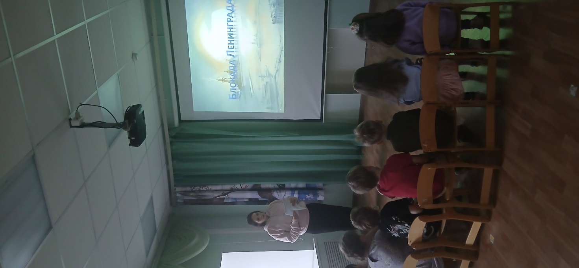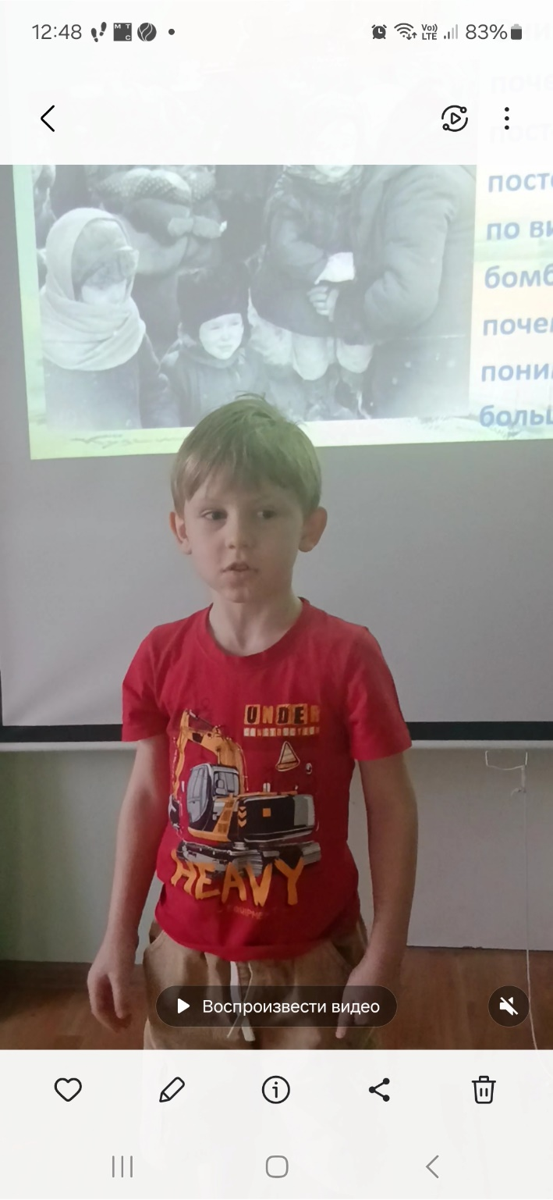

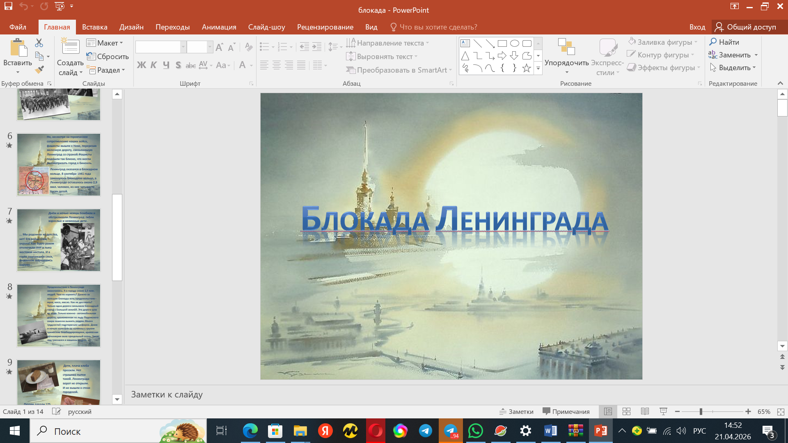

Сценарий праздника для средней группы детского сада ко Дню Защитника Отечества "Как кот Матроскин в армию пошёл"

Дети сидят на стульчиках в зале. Музыка на выход ведущего ТРЕК 1
Ведущий:
Здравствуйте, дорогие ребята и уважаемые взрослые! Сегодня мы собрались в этом зале, чтобы отметить особенный праздник День защитника Отечества.
Как гордо звучат слова: «Защитник Отечества»! Наши солдаты, офицеры, генералы в любую минуту готовы встать на защиту нашей Родины.

(Выбегает мальчик спрашивает у ведущей)
Сегодня день особенный,
Он раз в году у пап,
Поэтому при галстуках
В гостях у нас сидят?

Да, это и дедушки, и старшие братья, и, конечно же, ваши любимые папы! помашите нашим героям сегодняшнего праздника…( дети машут ) Наверное, защитники есть в каждой семье. Пожелаем им здоровья, любви, успехов во всех делах и гордости за своих детей, которые вас очень любят!
Поздравляем и наших мальчиков, которые, когда вырастут – станут сильными, добрыми, отважными мужчинами!
( МОЖНО ВСТАВИТЬ СТИХИ И ПЕСНЮ)
ПЕСНЯ «БУДУЩИЙ СОЛДАТ» папка песни
Выходит строевым шагом Кот Матроскин в военной форме ТРЕК 2
Матроскин:
Раз, два! Раз, два! На месте Стой! Раз, два! Здравствуйте, ребята! Я — кот Матроскин. Я решил стать защитником Отечества, пес Шарик говорил о том, как важно защищать свою родину. И я подумал: А почему бы и мне не попробовать?'
(выбегает Шарик, бегает по залу ищет Матроскина) ТРЕК 3
Шарик:
Мастроскин, ты где?? А вот ты где. Думал не успею. Матроскин, ты же кот! Зачем тебе армия?"

Матроскин:
Как зачем я хочу научиться быть смелым и сильным! А ещё — защищать своих друзей!
Ведущий: Не спорьте, даже ребята это знают, чтобы стать настоящим защитником Отечества, нужно быть ловким, сильным и смелым. Поэтому мы с Вами проведем военные учения, а наши девочки помогут нам в этом. Прошу команды на построение!
Дети строятся в одну шеренгу, Матроскин и Шарик стоят по середине зала , говорят вместе.
В нашу армию, ребята, просто так не попадешь, нужно заниматься и тренироваться. Становитесь по порядку – на армейскую зарядку.

ТРЕК 4 АРМЕЙСКАЯ ЗАРЯДКА

Шарик: Мастроскин, а ты знаешь с чего начинается армия?
Матроскин: С зарядки?
Шарик: Армия начинается с подготовки к службе.
Матроскин:
Шарик, праавильно мне нужно собрать рюкзак в армию! Что же мне взять?( чешет затылок)
Шарик: Сейчас ребята тебе помогут собрать рюкзак. Они у нас очень смышлёные. Ребята вы знаете, что нужно взять собой в армию?
Дети: Да
(Вызываются по два ребенка, на столе военный рюкзак, нужно выбрать нужные вещи: компас, карту, еду)
ТРЕК 5 ИГРА «ПОДГОТОВКА К СЛУЖБЕ»
Шарик: Матроскин, вещи собрали, а в какие войска ты пойдешь служить?
Матроскин: Ну, не знаю…А их , что много этих войск? Откуда я знаю, у нас в Простоквашино нет никаких войск.
Шарик: Во, дает.. Ребята, поможем Матроскину?
Ведущий: Давайте вместе с вами вспомним: какие три вида вооруженных сил существуют?
Я буду называть рода войск, показывать картинку, а вы должны назвать, кто служит в этих войсках. Начинаем игру:
Картинка ( танкист) служит в танковых войсках
Картинка ( ракетчик) служит в ракетных войсках
Картинка ( пограничник) служит в пограничных войсках
Картинка ( десантник) служит в воздушно-десантных войсках
Картинка (моряк) служит в морском флоте
Картинка ( летчик) служит в военно-воздушных войсках
Картинка ( спецназовец) служит в специальных войсках
Ведущий. Молодцы, вы успешно справились, смогли правильно подобрать профессии военных.

ИГРА « ВОЙСКА РОССИИ» ( папка войска россии)
Матроскин: Ребята, какие вы молодцы! Знаете, все про армию.
Ведущий. Конечно Матроскин,наши ребята знают много. А еще солдаты должны быть быстрыми, и ловкими.
Матроскин: А ваши ребята, обладают такими качествами?
Ведущий. Это мы сейчас и проверим в конкурсе

ТРЕК 6 КОНКУРС « ЛУЧШИЙ ВОДИТЕЛЬ»
Участники садятся на стульчики. На полу между ног лежит шнур, к которому привязана игрушечная машина. По сигналу участники сматывают шнур на палочку, стараясь как можно быстрее приблизить машину к себе.
Шарик: Молодцы, ребята. Но и без меткости солдату обойтись нельзя.
ТРЕК 7 КОНКУРС « ПОПАДИ В ЦЕЛЬ»
Конкурс проводится в командах, в обруче на полу лежат мешочки с песком, на противоположной стороне ставится мишень или кладется обруч, нужно по сигналу попасть мешочком в цель. Потом проверить кто из команд больше всего попал.
Шарик: Матроскин, ты готов? Объявляется Марш-бросок.
Матроскин: Я даже не знаю, что это такое. Как я могу к нему быть готов марш еще и бросок.
Шарик: Сейчас мы с ребятами тебе покажем.
Делятся н команды, у каждой команды рюкзак, нужно одеть его и пробежать змейкой между ориентирами не задев их.
ТРЕК 8 КОНКУРС «МАРШ-БРОСОК»
Шарик: Матроскин, ты научился быть таким сильным и смелым. И готов идти в армию. А мы с ребятами будем тебя ждать. Правда ребята?
Дети: Да
Матроскин:
Спасибо, вам ребята, я понял, что настоящая сила — это не только мускулы, но и дружба, взаимопомощь и уважение!
Ведущий:
Давайте вспомним всех тех, кто защищает нашу страну. Мы можем сказать им спасибо за их смелость и отвагу!
Сыны Отчизны, вам - спасибо
За то, что жизни не щадя,
Границы Родины храните,
И жизни тех, кто дома спят.
За вашу доблесть и отвагу,
Патриотический настрой,
России верные солдаты,
Спасибо вам за наш покой!

(Дети могут прочитать стихи или спеть песни о защитниках Отечества)
Матроскин:
И теперь я знаю, что каждый из нас может быть защитником своей родины.
Шарик: А у меня есть для вас подарок – Это самолетики дружбы, давайте сейчас все вместе запустим их. (раздает сделанные заранее самолетики, ребята все выстраиваются в одну линейку, по команде)
Все вместе: Самолетик Лети!
ТРЕК 9 ЗАПУСК САМОЛЕТИКОВ
Ведущий:
Спасибо всем за участие! Поздравляем вас с Днём Защитника Отечества! Будьте смелыми и добрыми, как наши герои!
ТРЕК 10 ФИНАЛ

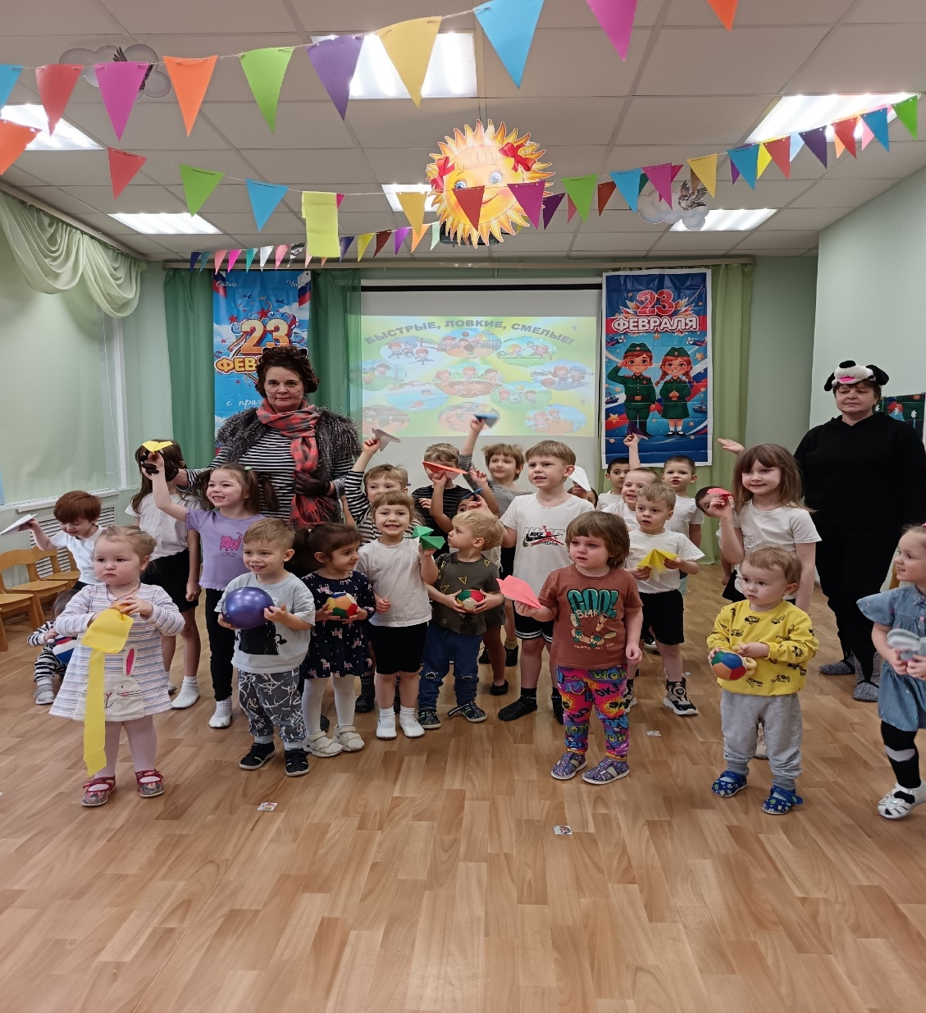

КОСМИЧЕСКОЕ ПУТЕШЕСТВИЕ ИЛИ
ВАРЕНЬЕ ДЛЯ ЛУНТИКА
ВЗРОСЛЫЕ:
Ведущая –
Астроном –
СЛАЙД 1. День космонавтики
Под музыку дети входят в зал, садятся на стулья.
ВЕДУЩАЯ. Ребята, сегодня мы отмечаем День космонавтики, это один из самых любимых праздников в России. В этот день 12 апреля 1961 года совершил свой первый полёт в космос человек, россиянин по имени Юрий Гагарин.
СЛАЙД 2. Портрет Юрия Гагарина.
ЧИТАЮТ ДЕТИ.
1.В космической ракете
С названием «Восток»
Он первым на планете
Подняться к звездам смог.
2.Поёт об этом песни
Весенняя капель:
Навеки будут вместе
Гагарин и апрель! (В. Степанов)
СЛАЙД 3.
3. Когда я стану взрослым,
Я к звёздам полечу,
Как космонавт Гагарин,
Героем стать хочу.
4. Увижу сверху Землю
В сиянье голубом,
Моря, леса и горы
А, может быть, свой дом.
5. К загадочной планете
Я совершу полёт.
В космические дали
Мечта меня зовёт. (Т.Рядчикова)

Песня «Я космонавтом стану»

СЛАЙД 4. Солнечная система
ВЕДУЩАЯ. Ребята, посмотрите на нашу Солнечную систему. Какие планеты движутся вокруг Солнца?
По порядку все планеты назовёт любой из нас:
Раз - Меркурий,
Два - Венера,
Три - Земля,
Четыре - Марс.
Пять - Юпитер,
Шесть - Сатурн,
Семь - Уран,
За ним - Нептун.
Он восьмым идёт по счёту.
А за ним уже, потом,
И девятая планета
Под названием Плутон
Дети в шапочках планет выходят, называют себя и встают по порядку
СЛАЙД 5. День космонавтики
ВЕДУЩАЯ. Ребята, а герой мультфильма Лунтик сейчас на Луне. Он прислал нам звуковое письмо. Давайте послушаем сообщение Лунтика.
Звучит запись
ВЕДУЩАЯ. Ребята, вы что-нибудь поняли? (Дети отвечают)
ВЕДУЩАЯ. Кто же может расшифровать эти звуки?
Звучит музыка. В зал входит Астроном и, проговаривая текст,
смотрит в телескоп, не замечая детей.
АСТРОНОМ. Астроном наморщил лоб. Астроном учёный.
Он на звёзды в телескоп смотрит ночью тёмной.
Далеко они от дома! К ним лететь - сто тысяч лет!
Интересно астроному: есть там люди или нет? (В.Степанов)
Направляет телескоп на детей
АСТРОНОМ. О, какие необычные звёзды! Кажется, я стою на пороге великого открытия!
ВЕДУЩАЯ.Уважаемый Астроном, здравствуйте!
АСТРОНОМ (Не отрываясь от телескопа). Тише, тише, не мешайте!
ВЕДУЩАЯ. Мы не можем помешать, ведь эти звёздочки – дети нашего детского сада. И вы оказались здесь очень кстати и можете нам помочь.
АСТРОНОМ. Ох, извините, я совсем заработался. Здравствуйте! Очень рад! Так чем я могу вам помочь?
ВЕДУЩАЯ. Помогите, пожалуйста, разобрать, о чём говорится в звуковом
сообщении.
АСТРОНОМ. О, это очень интересно. Внимательно слушаю!
Звучит «письмо»
АСТРОНОМ. Всё очень просто и понятно. Это лунянский язык. Здесь говорится о том, что некий Лунтик простудился и просит своих друзей прилететь к нему на Луну и привезти для него малинового варенья, без которого он никак не может поправиться.
ВЕДУЩАЯ. Лунтик простудился?! Надо привезти варенье… На Луну?!
АСТРОНОМ. Да, да! Именно на Луну.
ВЕДУЩАЯ. Да как же туда добраться?
АСТРОНОМ. Нужен космический летательный аппарат!
ВЕДУЩАЯ. Ребята, а вы в космос отправляться не боитесь? (Дети отвечают)
АСТРОНОМ. Ребята, вы готовы помочь Лунтику? (Дети отвечают) Решено! Отправляемся в большое космическое путешествие!
ВЕДУЩАЯ. Подождите! А это не опасно? Разве ребята готовы?
АСТРОНОМ. Мои юные космонавты, вы режим дня соблюдаете? (Дети отвечают) Вы занятия физкультурой регулярно посещаете? (Дети отвечают) Кушаете хорошо? (Дети отвечают)
ВЕДУЩАЯ. Ну, хорошо, летим, чтоб передать варенье Лунтику. Только к обеду мы непременно должны вернуться в садик.
АСТРОНОМ.Конечно! Обедать мы должны вовремя. Итак, на чём полетим?
Дети предлагают варианты:
реальные и фантастические транспортные средства
АСТРОНОМ. Мне очень понравились ваши идеи, обязательно построю такие аппараты. А сейчас предлагаю лететь на моём космолёте. (Выносит плоскостную ракету с вырезанной дверью) Чтобы занять место на нём, нужно назвать пароль – слово на тему космоса.
Игра «Космический словарь»
Дети по очереди подходят, называют слова на тему космоса:
«спутник», «ракета», «скафандр», «звёзды»,и т. д., проходят в «дверь»
АСТРОНОМ. Все уселись в звездолёт? Начинаем наш отсчёт!
Не робей и не трусь!
ДЕТИ ВМЕСТЕ С АСТРОНОМОМ. Десять, девять, … два, один. Пуск!
ИНСЦЕНИРОВАНИЕ ПЕСНИ «УЛЕТАЕМ НА ЛУНУ»
СЛАЙД 6. Звёздное небо
ВЕДУЩАЯ. Отлично летим. Сколько звёзд вокруг. Посмотрите в иллюминатор, там прямо в небе какая-то дорога!
АСТРОНОМ. Ребята, «дорожка» на небе называется Млечный Путь.
ВЕДУЩАЯ. А наши ребята сейчас озвучат маленькую музыкальную сказочку.
ИГРА «ОЗВУЧИВАЕМ СТИХИ» АСТРОНОМ читает
Чёрный бархат неба (маракасы)
Звёздами расшит. (треугольники)
Светлая дорожка (металлофон, поступенное движение вверх)
По небу бежит.
От края и до края стелется легко,(бумага)
Как будто кто-то пролил (ксилофон, нисходящее глиссандо)
По небу молоко... (Р. Алдонина)
СЛАЙД 7. Фото космической орбитальной станции
АСТРОНОМ.Орбитальная станция – это космический дом, в котором космонавты живут и работают. Посмотрите, какие у неё огромные крылья – это электростанция. Блестящие пластины собирают солнечные лучи и превращают в электрический ток, который питает все научные приборы, освещает и отапливает.
СЛАЙД 8. Бортовой компьютер
БОРТОВОЙ КОМПЬЮТЕР. Внимание, внимание! Наш космический корабль приближается к орбитальной станции. Приготовиться к стыковке!
ИГРА «СТЫКОВКА»
Астроном кладёт на пол три спортивных обруча, это «орбитальные станции». Трое игроков встают на противоположной стороне зала.
По команде игроки стараются загнать гимнастической палкой воздушный шарик в обруч. Игру можно повторить несколько раз, чтобы в ней поучаствовали разные команды
БОРТОВОЙ КОМПЬЮТЕР. Стыковка прошла успешно! Добро пожаловать на орбитальную станцию.
Астроном приглашает детей сесть на ковёр по кругу
АСТРОНОМ. На орбитальной станции мы займёмся очень важным делом – будем изучать звёздное небо. Древние люди, глядя на небо, мысленно соединяли звёзды линиями и представляли разных животных, предметы, людей.
ЧИТАЮТ ДЕТИ.
6.В небе–Медведицы, Псы и Телец,
В небе – Весы,Водолей и Стрелец,
Рыбы, Дельфины,Рак и Дракон…
Сколько созвездий – столько имён.
7. Кто их сумеет на карте найти,
Тот не собьётся в полёте с пути.
(Г. Сапгир)
АСТРОНОМ. Вот и нам, ребята, чтобы не заблудиться в бескрайних космических просторах, нужно составить звёздную карту.
ИГРА «БОЛЬШАЯ ЗВЁЗДНАЯ КАРТА»
На доске мелом по всей площади обозначены точками и цифрами разные созвездия.
Дети выбирают созвездие и в нём линиями соединяют пронумерованные точки, чтобы получились звёзды.
СЛАЙД 9. Звёздное небо
АСТРОНОМ. Отличная получилась карта. А сейчас по плану нашего полёта выходим в открытый космос.
ИГРА «РОБОТЫ И ЗВЁЗДОЧКИ»
АСТРОНОМ. Друзья, пора возвращаться на космолёт, ведь нас ждёт Лунтик.
Дети занимают места на стульях
СЛАЙД 10. Фото неполной Луны
ВЕДУЩАЯ. Смотрите, смотрите! Луна исчезла! Только краешек остался!
ЧИТАЕТ 8 РЕБЁНОК.
Кто откусил половину Луны?
Может, гиены? А может, слоны?
Может, голодный и злой крокодил
Мимо румяной Луны проходил,
Клацнул зубами из всех своих сил!..
И половину Луны откусил…
Светит теперь посреди тишины
Мне и тебе половинка Луны.
(Н. Ярославцев)
АСТРОНОМ. Не волнуйтесь, ребята, всё в порядке и с Лунтиком, и с Луной. Луна не исчезла, а находится в тени.
Ведущая предлагает детям объяснить, что произошло с Луной
ПАЛЬЧИКОВАЯ ИГРА «ЛУНА» М. Лукашкиной
Кто-то закричал: «Луна! | Складываем ладони домиком у рта.
Такая полная она!» | Руки над головой образуют круг
Луна решила похудеть. | Ладони двигаются навстречу друг другу – показываем, как уменьшается размер Луны.
Вот от Луны осталась треть, | Складываем руки «полочкой» на уровне груди,  ритмично покачивая локтями.
И вот смотри уже Луна  И вовсе в небе не видна. | Прикладываем ладонь ко лбу «козырьком», смотрим вверх.
Вот кто-то стал искать: «Луна...  Куда же спряталась она?» | Удивлённо разводим руками.
Луна решила потолстеть,  Тут стоит только захотеть… | Руки над головой образуют круг.
– И… | ПАУЗА
Кто-то закричал: «Луна!.. | Движения повторяются.

СЛАЙД 11.Бортовой компьютер
БОРТОВОЙ КОМПЬЮТЕР. Внимание! Внимание!Приближаемся к Луне. Всем приготовиться! Сесть ровно! Начинаем прилунение.
АСТРОНОМ.Ну, вот мы и на Луне. Поспешим к Лунтику!
СЛАЙД 12. Лунтик
ВСЕ ДЕТИ. Здравствуй, Лунтик!
ЛУНТИК. Здравствуйте, ребята, здравствуйте, уважаемый Астроном! Как я рад, что вы прилетели ко мне.
ВЕДУЩАЯ. Лунтик, скорее прими лекарство – твоё любимое малиновое варенье.
СЛАЙД 13. ЛУНТИК. Ура! Я больше не болею!
АСТРОНОМ. Раз всё так благополучно разрешилось, предлагаю станцевать.
СЛАЙД 14. ЛУНТИК.С удовольствием! Только должен предупредить, что на Луне вы можете встретить инопланетян.
ВЕДУЩАЯ.Так это же здорово! Потанцуем вместе с инопланетянами!
СЛАЙД 15. Инопланетяне
ТАНЕЦ ИНОПЛАНЕТЯН А.Чугайкиной
СЛАЙД 16. Бортовой компьютер
БОРТОВОЙ КОМПЬЮТЕР.Внимание, внимание! Приближается время обеда! Пора возвращаться на Землю.
АСТРОНОМ. Дорогой Лунтик, мы очень рады, что ты теперь здоров! Нам пора! Прилетай на Землю, мы с друзьями тебя ждём!
СЛАЙД 17. Л УНТИК. Обязательно прилечу. Спасибо вам всем за помощь! Вы – настоящие друзья.
АСТРОНОМ. Все готовы к полёту?
ДЕТИ ВМЕСТЕ С АСТРОНОМОМ. Десять, девять, … два, один. Пуск!
БОРТОВОЙ КОМПЬЮТЕР.Внимание, внимание! Планета Земля! Самая прекрасная во Вселенной! Приготовиться к приземлению!
СЛАЙД 18. Земля с космоса
ВЕДУЩАЯ. Мы приземляемся. С возвращением всех! Спасибо вам, Астроном, за помощь и за очень интересное путешествие.
АСТРОНОМ. Вы очень смелые и дружные ребята, настоящие космонавты. (Дарит детям раскраски на тему космос, ребята его благодарят) До свидания! (Под музыку уходит)
Ведущая предлагает всем встать в круг и исполнить
«ХОРОВОД ДРУЖБЫ»
Под музыку дети выходят из зала

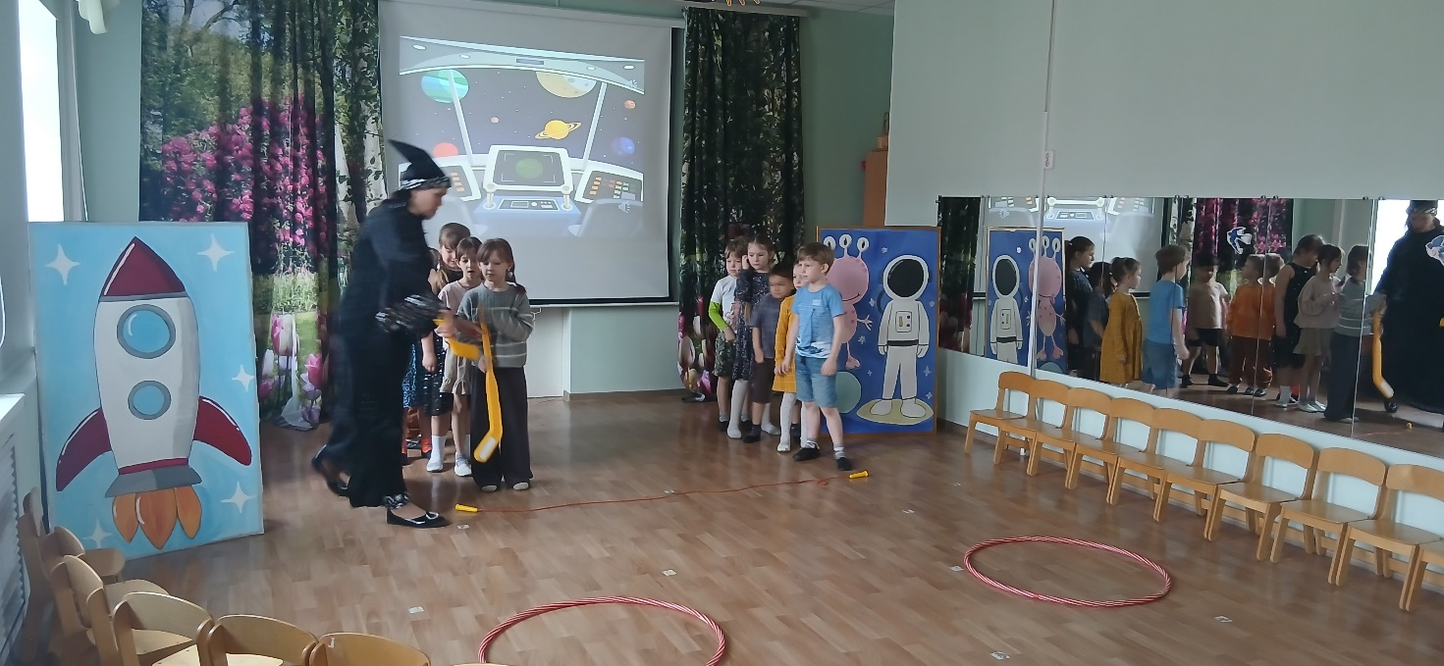

Музыкальная гостиная
«Весна на клавишах Победы» 2026

Музыкальная гостиная, посвященная Дню Победы в Великой Отечественной войне для старшего дошкольного возраста.
Цель: формирование патриотических качеств личности дошкольников.
Задачи:
- закреплять и расширять знания о событиях Великой Отечественной войны, о подвиге своего народа, о роли военных песен и истории их создания;
- побуждать к сопереживанию событиям Великой Отечественной войны;
- формировать умение эмоционально воспринимать, анализировать и исполнять песни военных лет;
- развивать мышление, речь, познавательную активность, творческие, музыкальные способности.
Ход мероприятия.
Под музыку дети заходят в зал, выполняя перестроение.
Садятся на места. На экране Слайд № 1.
Ведущий: Здравствуйте, ребята, здравствуйте уважаемые взрослые! Сегодня я приглашаю вас в музыкальную гостиную в предверии великого, очень важного праздника, который отмечает вся наша страна. Что это за праздник?
(Ответы детей: 9 мая! День Победы! ) Слайд № 2. Фоном Трек №02
Ведущий: Ребята, а вы знаете что произошло в этот день? ( ответы детей: Закончилась Великая Отечественная война, наш народ победил немецких фашистов)
Да, вы, конечно, знаете, что много лет назад на нашу страну напала фашистская Германия, и началась Великая Отечественная война. Это было очень страшное время! 22 июня 1941 года, в тёплый летний день, немецкая армия атаковала наши границы. Сотни самолётов, танков и тысячи немецких солдат двинулись на нашу землю. Враги сжигали города и сёла, убивали и брали в плен наших жителей. Они никого не щадили…ни женщин, ни стариков, ни детей! Наши солдаты отчаянно сопротивлялись, они проявляли чудеса героизма, совершали подвиги, старались не пропустить вражеских солдат вглубь нашей страны! Слайд № 3,4,5,6
На экране Слайд № 7.
Советский композитор Дмитрий Шостакович написал целую симфонию – большое музыкальное произведение для симфонического оркестра, в которой передал настроение первых, самых тяжелых дней войны! Внимательно послушайте отрывок из симфонии и подумайте, какой характер передаёт эта музыки и что можно под неё представить?
Слайд №8. Звучит Трек № 03.Слушание: Д. Шостакович. Фрагмент симфонии №7 «Тема нашествия»
Ведущий:Какой характер музыки? (жесткий, устрашающий, грозный)
• Что можно представить? (как надвигается враг; идут фашистские войска)
• А как изменялась громкость музыки (сначала тихо, потом громче и громче)
• Какие инструменты симфонического оркестра вы услышали? (Ответы детей)
На экране Слайд № 9.
Простая тема, поначалу спокойная, развиваясь на фоне сухого стука барабана, потом звук усиливается и, в конце концов, вырастает как огромная, надвигающая волна, мощная сила, передавая образ беспощадного врага, наступающего на нашу страну! Эту музыку стали так и называть – «тема нашествия». Музыка грозная, механичная и бездушная, и кажется, что никто не сможет победить эту злую силу.... Уже в первые два года войны фашистская армия заняла многие города, взяла в блокаду один из главных городов России – Ленинград ( Санкт-Петербург) и подходила к столице нашей Родины – Москве! Но наш народ нашёл в себе силы и остановил врагов!
Слайд № 10. Фоном Трек № 04
Ведущий : Все поднялись на защиту Родины! Воевали женщины, и даже дети! А те, кто не воевал – работали в тылу. Они шили одежду для солдат, рыли окопы, а самое главное было налажено производство оружия. Днём и ночью работали заводы, где выпускали вооружение.
- С помощью какого оружия воевали наши солдаты? (танки, самолёты, автоматы, гранаты, патроны и т.д.) Правильно, но во время войны было ещё оружие, а какое вы узнаете, отгадав загадку.
Если текст соединить с мелодией
И потом исполнить это вместе,
Ребята, что же вы услышите?
Конечно же услышим ... (песню) Слайд № 11

Вы скажете: идёт война, рвутся снаряды, гибнут люди, а тут песня…Зачем же она нужна на войне? Может я ошиблась, и песня – это вовсе не оружие, а так, развлечение? Поможет нам ответить на этот вопрос музыка, которая одна из первых зазвучала в годы войны. Послушайте и скажите, к чему призывает эта песня?
Звучит Трек № 05 фрагмент песни «Священная война» музыка А. Александрова, слова В. Лебедева-Кумача.
Ведущий: К чему призывает эта песня? (поднимает народ на борьбу с врагами)
• Как вы считаете, какое настроение передавала эта песня солдатам? (мужественное, храброе)
• Можно ли эту песню назвать оружием против фашистов? Почему? (потому что она поднимала боевой дух, и солдаты отважнее сражались)

Выходят дети, читают стихи. Фоном продолжает звучать Трек № 05
1 ребёнок: «Вставай, народ!» – услышав клич Земли,
На фронт солдаты-герои ушли,
Отважно и смело рвались они в бой,
Сражаться за Родину, за нас с тобой!
2 ребёнок: За все, что есть сейчас у нас,
За каждый наш счастливый час,
Спасибо доблестным солдатам,
Что отстояли Мир когда-то!
Слайд № 12
Ведущий: Вы правильно ответили, ребята! Уже в первые дни войны, композитором Александром Александровым и поэтом Василием Лебедевым-Кумачом была написана эта песня, которая называется «Священная война» и она зазвучала как набат, призывающий на борьбу, как оружие против жестоких врагов! Эта песня впервые прозвучала на вокзале, когда бойцов провожали на фронт. Музыка несла в себе такую могучую силу и искренность, что все, кто в ту минуту находился там, заслышав первые звуки, поднялись как один со своих мест и, стоя, словно в строю, торжественно и сурово слушали её. Когда она кончилась, на какое-то мгновение все замерли, завороженные звуками, а затем раздались оглушительные аплодисменты. Песню требовали повторить еще и еще, пытаясь подпевать и запомнить слова. С этого дня песню пели всюду: на фронте, в партизанских отрядах, в тылу. Музыка звучит как боевой гимн, призывающий на поединок с врагом!
Дослушаем эту песню стоя. Слайд № 13
Песня «Священная война» слушание продолжения песни.
Звучит Трек № 06 выходят дети, читают стихи. На экране Слайд №14.
3 ребёнок: Я бы с песни начал свой рассказ…
Пусть узнают в двадцать первом веке,
Как в суровый предрассветный час
Песня стала другом человека!
4 ребенок: Дали ей по росту сапоги,
Песне никакой размер не тесен…
И шагали к западу полки
В четком ритме наших грозных песен!
5 ребенок: С этой песни всё и началось –
Первые сраженья и победы…
Сколько нам их петь ни довелось,
Эта песня с нами до победы!

Слайд №15

Дети исполняют песню «Вместе с дедом на парад» муз Обуховой
Ведущий: Однажды суровой зимой 1941 года, во время битвы под Москвой произошёл такой случай. Молодой солдат, лейтенант Алексей Сурков, попал в окружение. Он храбро сражался, многие его товарищи погибли. Когда он выходил из окружения, попал на минное поле, где сам тоже мог погибнуть в любую минуту. Вот где «до смерти четыре шага». После этого он написал жене письмо в стихотворной форме. Текст он показал бойцам, и им очень понравилось это стихотворение. Многие солдаты переписывали его и отсылали своим жёнам и невестам.
Бьётся в тесной печурке огонь,
На поленьях смола, как слеза.
И поёт мне в землянке гармонь
Про улыбку твою и глаза.
Про тебя мне шептали кусты
В белоснежных полях под Москвой,
Я хочу, чтобы слышала ты,
Как тоскует мой голос живой.
Ты сейчас далеко, далеко,
Между нами снега и снега...
До тебя мне дойти нелегко,
А до смерти - четыре шага.
Пой, гармоника, вьюге назло,
Заплутавшее счастье зови.
Мне в холодной землянке тепло
От моей негасимой любви.
Стихотворение стало популярным на фронте и в тылу. Текст увидел композитор Константин Листов и сочинил музыку. Получилась песня «В землянке», которая стала одной из самых известных в дни войны. Слайд № 16
Исполним песню вместе, постарайтесь передать задушевное и ласковое настроение.
Песня «В землянке»
Ведущий: Как вы считаете, как эта песня помогала нашим солдатам воевать? (вспоминали своих близких, песня придавала им силы, солдаты знали, что воюют за своих жён, матерей, невест, за свой дом) Казалось, какие песни, когда идет война, кругом горе, каждую минуту смерть смотрит в глаза людям? Не до песен совсем… А оказывается, всё совсем наоборот! Солдатам песни помогали в трудные минуты. А в тех, кто их ждал, песни вселяли надежду, что их близкие и родные вернуться к ним невредимыми.
Звучит Трек №10. На фоне музыки ребёнок читает стих. Слайд №18
6 ребёнок: Привезли солдата в медсанбат…
Врач сказал: не доживет до ночи…
«Мне бы… песню…», – прошептал солдат, –
«Я до песен с давних пор охочий…»
Боль не выносима и остра,
Сто осколков раскрошили тело…
И сестра, усталая сестра,
До рассвета над солдатом пела…
Ведущий: Давайте, ребята, вспомним про фронтовых медсестричек и споём песню о них.
Песня «Медсестра» муз Некрасовой

Ведущий: Одной из песен, которые поддерживали бойцов, стала песня «Темная ночь». Она была написана во время войны для фильма «Два бойца». Слайд №19. Эта песня была на устах буквально у каждого фронтовика. Мы с вами сейчас увидим отрывок из этого фильма, где песню исполняет известный в те времена артист и певец Марк Бернес.
Смотрим видео
Ведущий: эта песня выражает душевное состояние солдата, думы о покинутом родном доме, о любимой и, конечно, веру, надежду в победу и возвращение домой!
7 ребёнок: Я бы с песни начал свой рассказ,
С той, которая на всех фронтах звучала…
В холод, в стужу сколько раз
Эта песня нас в землянках согревала!
8 ребенок: Если песня, значит, рядом друг,
Значит, смерть отступит, забоится…
И казалось, нет войны вокруг,
Если песня над тобой кружится!
Ведущий: Без задорных песен на фронте не обходилось! Много их было написано в годы войны и после неё. Вот одна из таких песен- «Смуглянка»
Смотрим видео
Ведущий: эта песня была написана ещё до войны, в 1940 году, её хорошо знали и пели бойцы на многих фронтах. Но, очень популярной песня стала в1973 году , когда прозвучала в фильме «В бой идут одни старики», одной из самых известных картин о войне.
Звучит Трек № 14
Ведущий: Солдаты пели разные песни – задорные частушки и песни, которые поднимали их на бой. С первых дней войны рядом с мужественными и призывными строками песни «идёт война народная» слышались тёплые искренние строки песни «Синий платочек». Слайд № 23. Песня была написана ещё до войны и напоминала солдатам о мирном времени, которое надо было обязательно вернуть, прогнав захватчиков с родной земли. Эта песня стала одной из самых знаменитых песен военных лет. Давайте постараемся характер этой песни выразить с помощью танца.
Парный танец «Синий платочек» музыка Е. Петерсбурский, слова Я. Гольденберга Трек № 15

Ведущий:: Молодцы! Одни песни помогали солдатам справиться с тяготами войны, вспомнить о мирном времени, другие – быть сильными и смелыми в бою. А какую бодрую, решительную военную песню вы ещё знаете? (Песня «Три танкиста») Слайд № 24
• О чем в ней говорится? (Ответы детей)
• Где служили танкисты? (На границе)
• Эта песня была написана ещё до войны и впервые прозвучала в фильме «Трактористы» в исполнении Николая Крючкова. Песня эта прожила долгую жизнь, она и сегодня является неформальным гимном танковых войск.

Песня «Три танкиста» музыка братьев Покрасс, слова Б. Ласкина

Ведущий: Спасибо, замечательное исполнение! Много мы с вами песен сегодня послушали и исполнили. Но, какую же песню военных лет мы можем услышать очень часто, и её, наверное, все знают?
Дети: «Катюша»! Слайд № 27
Что вы знаете об этой песне? (Ответы детей) Да. Эта она было написана тоже ещё до войны, но когда становилось ясно, что, защищать родную землю скоро придётся и первый удар на себя примет воин-пограничник, ласковое имя «Катюша», выйдя из песни, зазвучало грозно! Её именем народ назвал самое мощное оружие тех лет – ракетно-зенитные установки. Вся гитлеровская армия дрожала при слове «Катюша»! Песня звучала как гимн и помогала воевать и победить! Давайте, её исполним все вместе.
Музыка М. Блантера, слова М.Исаковского «Катюша» исполняют участники вместе со зрителями Трек № 20 (+)

Звучит Трек № 22. Слайд № 28.
Ведущий::
Задохнулись канонады.
В мире – тишина.
На большой земле однажды
Кончилась война!
Вот она долгожданная Победа! Все ликуют и радуются!

ребенок: Идут ветераны, блестят ордена, Слайд № 29, фоном Трек №23
За храбрость и смелость страна их дала,
За храбрость и смелость, и доблесть в бою –
Они защищали Отчизну свою!
Дети исполняют танец «Салют»

ребенок: Проходят года – наша память жива,
Навеки прославлены их имена.
Пусть пушки молчат и салюты гремят,
Когда ветераны идут на парад!

Звучит Трек № 25.
Ведущий: Мы должны помнить, как тяжело досталась нашему народу Победа! В каждой семье есть тот, кто погиб, защищая Родину. Много лет прошло после окончания войны. Мы должны помнить, какой подвиг совершил наш народ и гордится этим. Мы должны помнить: за всё, что мы имеем – за жизнь и праздники в нашей жизни, мы обязаны тем, кто воевал, погибал и одержал победу в этой страшной войне!
Дети встают врассыпную в зале
Ведущий: Будем жить, встречать рассветы, Слайд № 31
Верить и любить.
Только не забыть бы это!
Лишь бы не забыть!
Вместе: Помним!
Ведущий: Тех, кто воевал за нас и победил!
Вместе: Помним!
Ведущий: Павших и живых!
Вместе: Помним!
Ведущий: Генералов и рядовых!
Вместе: Помним!
Ведущий: Мы будем помнить все, что делалось тогда
И обещаем Родину свою сберечь!
Вместе: Для дела, мира и труда! Слайд № 32
Под Трек № 27 дети уходят из зала.

Тема: «Путешествие по родному городу: Санкт-Петербург и его символы»
(для детей старшей подготовительной группы — 5-6 лет)
Образовательная область: | Познавательное развитие (ознакомление с социальным миром, краеведение).
Интеграция областей: | Речевое развитие, социально-коммуникативное развитие, физическое развитие, художественно-эстетическое развитие.
Форма проведения: | Занятие-путешествие (с элементами интерактивной игры и виртуальной экскурсии).
Продолжительность: | 30 минут.
Воспитатель: | Набиева Нуране Элдар кызы / Горковенко Татьяна Михайловна

Цели и задачи занятия
Цель: Формирование у детей старшего дошкольного возраста устойчивого интереса к родному городу Санкт-Петербургу, обобщение и систематизация знаний о его главных достопримечательностях и государственной символике.
Задачи:
- Образовательные: Закрепить и расширить знания детей об истории основания Санкт-Петербурга (роль Петра I, Заячий остров).
- Познакомить с ключевыми символами города (герб, флаг, кораблик на шпиле Адмиралтейства, ангел на Петропавловском соборе) и понятием «водные артерии» (река Нева, каналы, мосты).
- Обогащать и активизировать словарь по теме («экскурсовод», «достопримечательность», «шпиль», «флюгер», «разводные мосты»).
- Развивающие: Развивать познавательную активность, зрительное и слуховое внимание, логическое мышление и пространственную ориентацию.
- Развивать связную речь, умение отвечать на вопросы развернутыми предложениями.
- Способствовать развитию творческого воображения и мелкой моторики при создании аппликации/рисунка.
- Воспитательные: Воспитывать чувство гордости за свой город, уважительное и бережное отношение к его историческому и культурному наследию.
- Формировать навыки сотрудничества, доброжелательности и умения слушать ответы сверстников.
Оборудование и материалы
- Для воспитателя: Демонстрационный материал: мультимедийная презентация «Прогулки по Петербургу»; изображения герба и флага Санкт-Петербурга; аудиозаписи («Гимн Великому городу» Р. Глиэра, звуки чаек и шума воды, спокойная мелодия для творческой работы); физическая карта Санкт-Петербурга (детская/иллюстрированная); игрушка или изображение эрмитажного кота в костюме экскурсовода.
- Для детей: Раздаточный материал: разрезные картинки (пазлы) с изображением достопримечательностей (Медный всадник, Исаакиевский собор, Ростральные колонны) — по 1 на подгруппу; заготовки для творческой деятельности (контуры герба города или открытки, цветной песок, клей-карандаш, салфетки); силуэты корабликов из бумаги.
Предварительная работа с детьми
- Рассматривание иллюстрированных альбомов, книг, открыток о Санкт-Петербурге.
- Чтение стихотворений А. С. Пушкина («Люблю тебя, Петра творенье…»), С. Скаченкова, Н. Поляковой о городе.
- Прослушивание музыкальных произведений, посвященных Санкт-Петербургу.
- Беседы на темы: «Где я люблю гулять в выходные дни», «Транспорт нашего города».
Ход занятия
1. Организационный момент и введение в тему (3-4 минуты)
Воспитатель собирает детей в круг. Звучит тихая музыка (шум реки и крик чаек).
Воспитатель: Ребята, посмотрите друг на друга, улыбнитесь. Наш город просыпается, и мы вместе с ним. Давайте поприветствуем наше чудесное место, где мы живем:
С добрым утром, милый град, (руки вверх)
Каждый тебе житель рад! (руки к груди)
Здесь и реки, и мосты, (плавные движения руками)
И прекрасные сады! (руки в стороны)
Мы по улицам пойдем, (шагают на месте)
Вместе город воспоем!
Воспитатель: Вы догадались, о каком великом и красивом городе мы будем сегодня говорить? Правильно, о нашем родном Санкт-Петербурге. Сегодня к нам в гости пришел необычный житель — Эрмитажный Кот Василий (показывает игрушку/картинку). Он приглашает нас в интерактивное путешествие-экскурсию. Вы готовы стать юными путешественниками?
2. Основная часть (20 минут)
Станция 1: «Историческая — Рождение города»
Воспитатель показывает на слайде портрет Петра I и Заячий остров.
Воспитатель: Много лет назад среди лесов и болот великий царь Пётр Первый решил основать город-крепость. А началось всё со строительства Петропавловской крепости на маленьком Заячьем острове. Почему остров так называется? (Ответы детей: по легенде, там спасались зайцы от наводнения). Посмотрите на шпиль Петропавловского собора — кто охраняет наш город сверху? Правильно, золотой Ангел. Он летит над городом и защищает нас от всех бед.
Станция 2: «Символическая — Герб и Флаг»
Воспитатель: У каждого города есть свои опознавательные знаки. Посмотрите на герб Санкт-Петербурга (выводит на экран). Какого он цвета? Что на нем изображено? На красном щите скрещены два якоря. Один — морской (с двумя лапами), другой — речной (с четырьмя лапами). Зачем нашему городу два разных якоря? (Ответы детей). Правильно! Потому что Петербург — это и крупный морской порт, и речной. А посередине расположен золотой скипетр с двуглавым орлом — символ того, что наш город долгое время был столицей огромной России.
Динамическая пауза — Физкультминутка «По болоту Пётр шел»
По болоту Пётр шел, (высоко поднимают колени, «шагают»)
Остров заячий нашел. (смотрят из-под руки влево-вправо)
Вдруг присел, остановился, (приседают)
Строить крепость порешил. (встают, стучат кулаком о кулак)
Сваи забивал: тук-тук, (имитируют удары)
Посмотрите-ка вокруг! (повороты корпуса)
Вырос город красоты необыкновенной! (руки поднимают вверх и раскрывают в стороны)
Станция 3: «Водная — Реки и мосты»
Воспитатель: Наш город называют «Городом на воде» или «Северной Венецией». Какая самая главная и полноводная река течет в Петербурге? Правильно, Нева. А чтобы перебираться с одного берега на другой, люди построили множество мостов. Сколько их у нас? Огромное количество! А какая главная особенность у петербургских мостов? Ночью, когда все спят, большие мосты поднимают свои «крылья», чтобы пропустить огромные корабли из моря. Это называется развод мостов. Кот Василий предлагает нам поиграть.
Дидактическая игра «Собери достопримечательность» (Работа в подгруппах). Дети делятся на команды по 4-5 человек. Каждой команде выдается конверт с разрезными картинками. Задача — собрать изображение объекта (Медный всадник, Зимний дворец, Адмиралтейство) и назвать его. Воспитатель хвалит детей за скорость и правильность.
Станция 4: «Продуктивная — Сувенир из Петербурга»
Воспитатель: Кот Василий очень рад, что вы так хорошо знаете свой город. Он предлагает нам на память сделать красивые памятные открытки с главным флюгером города — Корабликом Адмиралтейства, используя цветной золотой песок (или аппликацию из заготовленных элементов).
Практическая деятельность детей. Дети садятся за столы, покрытые клеенками. Включается спокойная музыка. Дети аккуратно покрывают клеем силуэт кораблика на открытке, посыпают его золотым песком, лишнее стряхивают на поднос. Воспитатель осуществляет индивидуальную помощь, следит за осанкой детей.
3. Заключительная часть и рефлексия (3-4 минуты)
Воспитатель: Ребята, давайте разложим наши открытки на столе и полюбуемся ими. Какое красивое сияние у наших корабликов! Наш гость, Кот Василий, в полном восторге от вашей работы.
Вопросы для рефлексии:
- О каком городе мы сегодня говорили на занятии?
- Кто основал наш прекрасный Санкт-Петербург?
- Какие символы нашего города вы запомнили на гербе?
- Какое задание от Кота Василия показалось вам самым интересным?
Воспитатель: Вы отлично справились со всеми заданиями и доказали, что являетесь настоящими знатоками и маленькими петербуржцами. За ваши старания Кот Василий вручает каждому из вас памятную наклейку с символикой города. Спасибо за занятие!

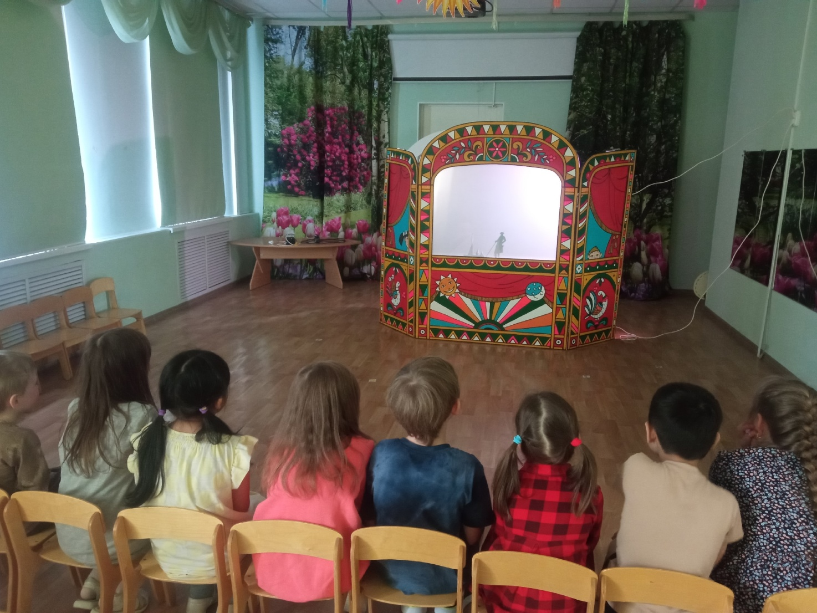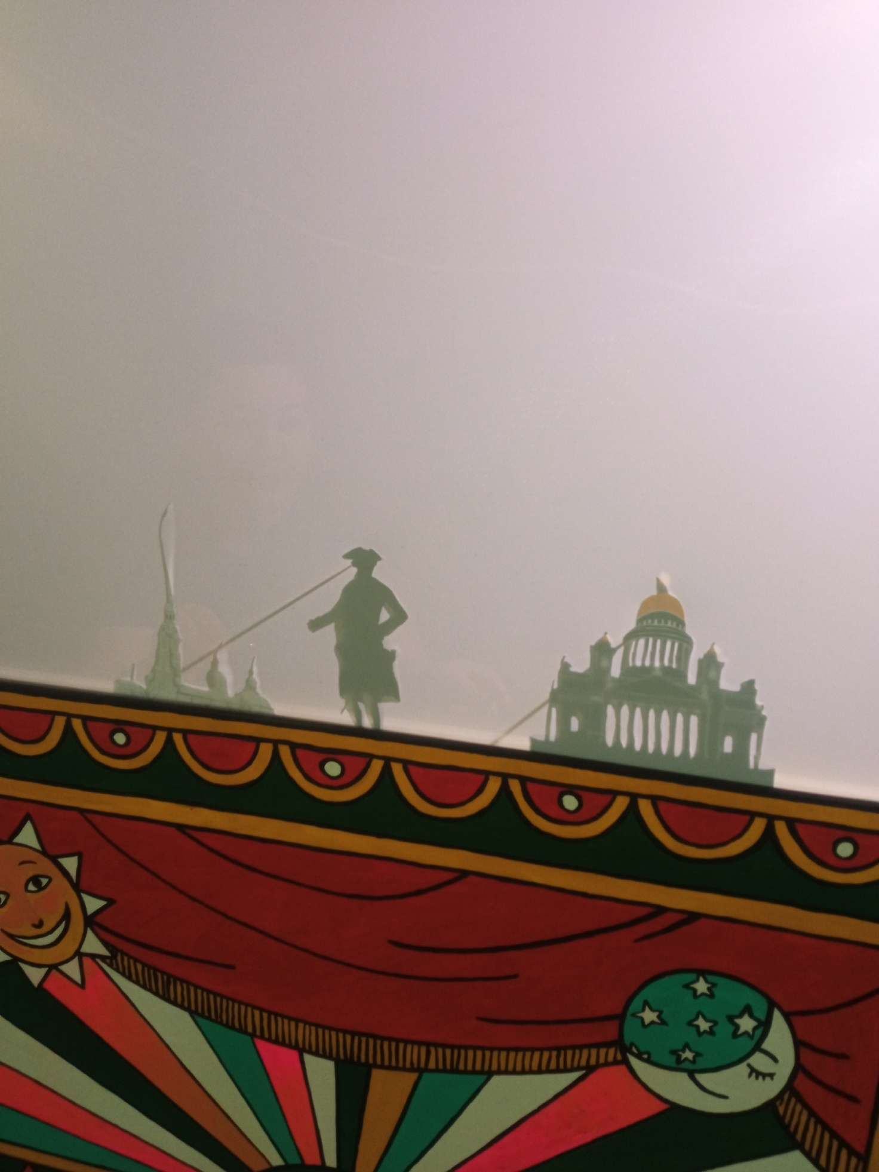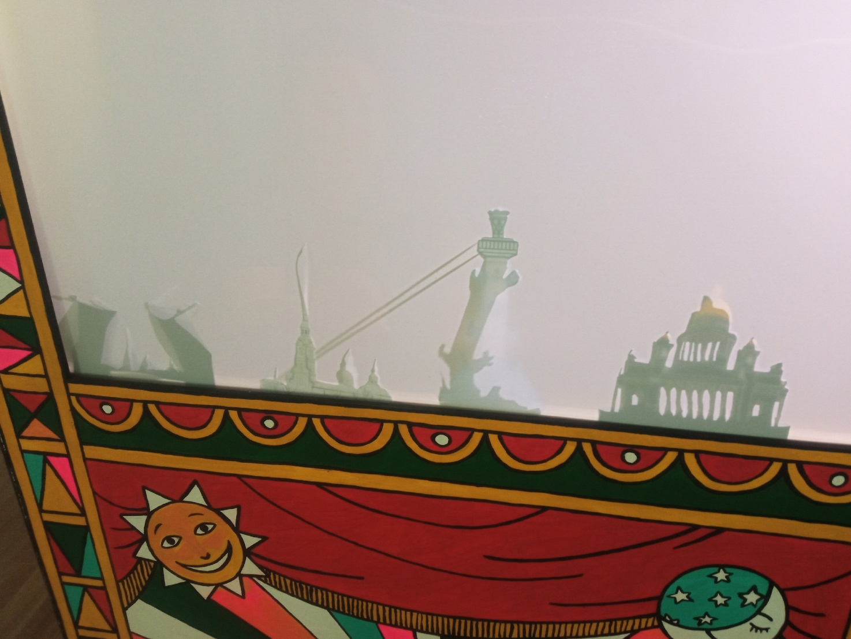
Занятие, посвященное Дню Города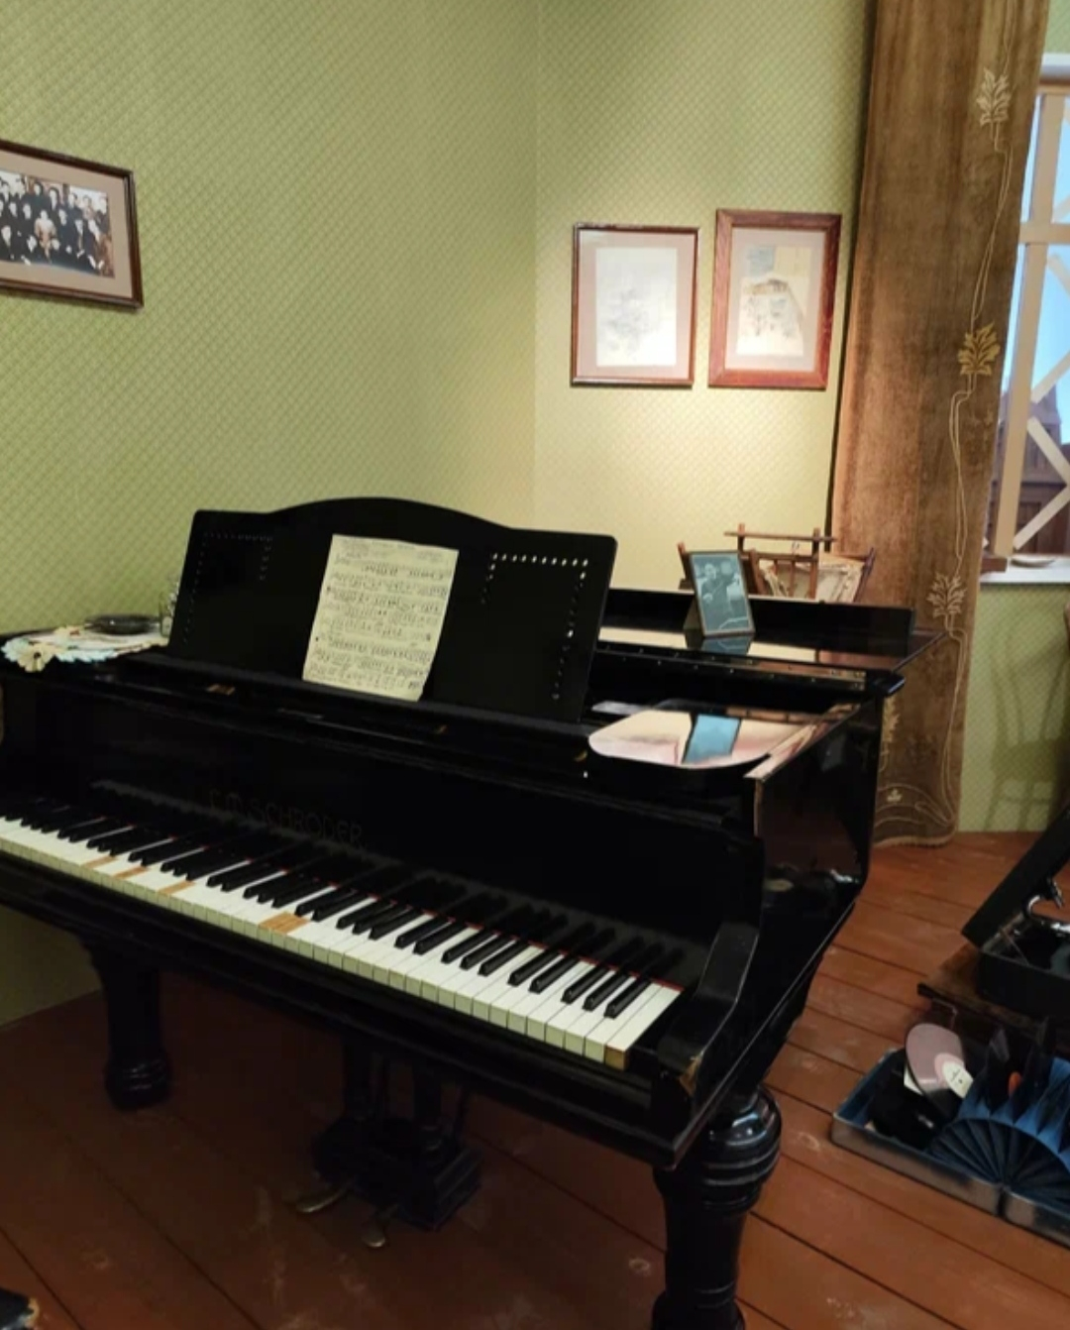
Посещение Музея Блокады с родителями и детьми

